Darpar athro: | Isabella Knight | Dosbarth / Grŵp | Derbyn
MDPh neu Bwnc: | Y Celfyddydau Mynegiannol | Dyddiad (sylwer y gall y sesiwn hon fod yn un barhaus): | 01/04/2024
Cysylltiadau ystyrlon â’r Cwricwlwm (Datganiadau o’r Hyn sy’n Bwysig, Disgrifiadau dysgu, y cwricwlwm ‘blaenorol’...)
Cysylltiadau ystyrlon ar draws y Cwricwlwm (Cysylltiadau â MDPhau eraill neu’r Fframweithiau sgiliau trawsgwricwlaidd)
Targedau Personol (targedau a’r effaith ganlyniadol ar ddysgu – cyfeiriwch at unrhyw dargedau sydd wedi’u nodi yn y dyddlyfr dysgu neu gyfarfod adfyfyrio wythnosol a disgrifiwch yr effaith a ddymunir ar ddysgu)
- Sicrhewch fod myfyrwyr yn deall sut i ddal pensiliau lliwio a beiros yn gywir a sut i orffen y dasg ar eu pen eu hunain trwy roi cyfarwyddiadau clir a syml iddynt.
- Arsylwch y myfyrwyr yn ofalus yn ystod y gweithgaredd i nodi unrhyw anawsterau gyda sgiliau echddygol manwl neu afael pensil. Darparu cefnogaeth ac arweiniad unigol yn ôl yr angen i helpu myfyrwyr i wella.
- Ar ôl y wers, gwerthuswch y cyfarwyddyd i benderfynu beth aeth yn dda a beth sydd angen ei wella o ran addysgu sgiliau echddygol manwl. Defnyddio adborth perfformiad myfyrwyr i arwain cynllunio gwersi yn y dyfodol a strategaethau hyfforddi.

Bwriad Dysgu
‘Dylai hyn ganolbwyntio ar y dysgu gan y disgyblion yn ystod y wers, yn hytrach na’r hyn y byddant yn ei wneud, a dylai fod yn fyr, yn gyraeddadwy ac yn fesuradwy.’ (Crichton, H., a Mcdaid, A. 2016 t. 196)
Meini prawf llwyddiant
Yr hyn mae angen i’r disgyblion ei ddangos i fodloni’r Bwriad Dysgu yn llwyddiannus.
- Erbyn diwedd y wers, bydd disgyblion yn gallu dal pensiliau lliwio a beiros yn gywir wrth ysgrifennu a lliwio eu henwau, gan arddangos sgiliau echddygol manwl gwell.
- Trwy ddefnyddio amrywiaeth o liwiau a phatrymau i liwio'r faner, bydd myfyrwyr yn arddangos eu creadigrwydd a'u harddull unigryw.
- Trwy gyfuno eu baneri unigol, bydd myfyrwyr yn cydweithio i wneud arddangosfa fywiog a fydd yn addurno'r ystafell ddosbarth.
Cynllunio ar gyfer camsyniadau:
Defnyddiwch yr adran hon i ragweld gwallau a chamddealltwriaethau disgyblion a’r ymatebion yr ydych yn bwriadu eu rhoi iddynt.
Er mwyn sicrhau bod gan fyfyrwyr yr opsiwn i ailddechrau os ydynt yn gwneud camgymeriad neu'n dymuno gwneud hynny, byddwn yn gwneud yn siŵr i argraffu bynting ychwanegol.

DILYNIANT ADDYSGU A DYSGU
(Ychwanegwch neu dynnu rhesi isod fel y bo’n briodol)

Amseru:  Rhannwch yr amseru yn grwpiau os yw’n briodol. Gwnewch yn siŵr fod disgyblion yn mynd ati i ‘wneud’ yn gyflym a bod y cyfnodau pontio’n cael eu hystyried | Rôl yr athro a’r staff cymorth:  e.e. cwestiynau allweddol, adalw dysgu blaenorol, modelu ac esboniadau, gwirio dealltwriaeth, defnydd a fwriedir o oedolion ychwanegol  Dewis o fodel addysgegol neu o’r 12 egwyddor addysgegol | Y dysgu gan y disgyblion a’r gweithgareddau:  Beth fydd y disgyblion yn dysgu ei wneud a pha weithgareddau / adnoddau fydd yn hwyluso hyn?  Cyfeiriwch at y ddogfen Dysgu Sylfaen i gael manylion y ddarpariaeth. |  |  | Strategaethau Cynhwysol (yn cynnwys gwahaniaethu):  Y rhesymau dros sgaffaldio a manylion hynny.  Mathau o gynrychiolaeth mewn tasgau. | Gwiriwch beth mae disgyblion yn ei wybod, yn ei ddeall, ac yn gallu ei wneud:  Cwestiynau allweddol, mathau o ymarferion adalw, cyfleoedd i hunanasesu ac asesu cymheiriaid, cyfleoedd marcio byw, adborth a fwriedir.
Tua 10 munud | Cyfarchwch y myfyrwyr a chyflwynwch thema'r wers: Môr-ladron! Eglurwch y byddan nhw'n creu eu baneri ar thema môr-leidr eu hunain i addurno'r ystafell ddosbarth. Dangoswch enghreifftiau o ddelweddau ar thema môr-ladron a chynlluniau bynting i ysbrydoli creadigrwydd.  Trafodwch yn gryno beth yw môr-ladron a rhai elfennau nodweddiadol o ddelweddaeth môr-ladron, megis penglogau, cistiau trysor, a baneri môr-ladron. | Wrth i'r athro gyflwyno thema môr-ladron y wers, bydd y myfyrwyr yn talu sylw manwl. Bydd yr athro yn arddangos enghreifftiau o ddyluniadau bynting a delweddau gyda thema môr-leidr i'r myfyrwyr ei gweld. Byddant yn astudio'r lluniau hyn er mwyn deall yr elfennau a gysylltir yn nodweddiadol â môr-ladron ac i gael syniadau ar gyfer eu dyluniadau baneri eu hunain. Efallai y bydd gan ddisgyblion ymholiadau ynghylch y gweithgaredd, y môr-ladron, neu'r cyflenwadau y byddant yn gweithio gyda nhw. |  |  |  | Rhoi esboniad clir o’r hyn yr wyf yn ei ddisgwyl o’r ymarfer, gan gynnwys y gofynion ar gyfer ysgrifennu a lliwio’n daclus. Sefydlwch amgylchedd croesawgar lle gall myfyrwyr ofyn cwestiynau a oes ganddynt unrhyw gwestiynau. Atebwch unrhyw ymholiadau ar unwaith a chynnig mwy o fanylion neu gefnogaeth yn ôl yr angen.
Tua 15 munud | Rhowch dempled bynting i bob myfyriwr weithio arno a chyfarwyddiadau ar sut i'w liwio â chynlluniau sy'n atgoffa rhywun o fôr-ladron. Pan fyddant yn dewis lliwiau a chydrannau patrwm ar gyfer eu bynting, anogwch ynddynt artistig a hunanfynegiant. Helpwch y myfyrwyr i ddal eu hoffer lliwio'n gywir a chynnig awgrymiadau ar gyfer eu dyluniadau. Cynorthwyo a mentora nhw yn ôl yr angen. | Bydd pob myfyriwr yn canolbwyntio ar liwio ei dempled bynting ei hun gyda chynlluniau wedi'u hysbrydoli gan fôr-leidr. Byddan nhw'n dewis defnyddiau lliwio fel pensiliau lliwio, marcwyr, neu greonau ac yn eu defnyddio i lenwi'r siapiau a'r patrymau ar eu bynting. Bydd myfyrwyr yn dangos creadigrwydd trwy ddewis lliwiau ac elfennau dylunio sy'n apelio iddynt neu sy'n cyd-fynd â thema'r môr-leidr. |  |  |  | O ystyried eu bod yn gyfarwydd â lliwiau, gallwn roi cyfarwyddyd iddynt pa liwiau i'w defnyddio ar gyfer y baneri ac, mewn ymdrech i wella cyfathrebu, gallwn hyd yn oed ofyn cwestiynau fel "beth yw’r lliw yma?" neu "beth yw eich hoff liw?"
Tua 15 munud | Ar ôl lliwio'r templedi bynting, rhowch gyfarwyddiadau i bob myfyriwr ar sut i ysgrifennu eu henw mewn marcwyr neu feiros ar eu bynting. Wrth eu cyfarwyddo ar ffurfìo llythrennau a bylchiad, tra byddant yn ysgrifennu eu henwau. Dylai myfyrwyr y gallai fod angen cymorth arnynt i ffurfio llythyrau neu drin offerynnau ysgrifennu yn briodol ei dderbyn. | Ar ôl gorffen lliwio eu baneri, bydd pob myfyriwr yn ysgrifennu eu henw ar eu bynting gan ddefnyddio marcwyr neu feiros. Byddant yn canolbwyntio ar ffurfio llythrennau'n gywir a bylchu wrth iddynt ysgrifennu eu henwau'n daclus ar eu bynting. Bydd myfyrwyr yn ymarfer dal yr offer ysgrifennu'n gywir a gallant dderbyn cymorth gan yr athro neu'r cynorthwyydd dysgu os oes angen. |  |  |  | Gallwn eu cynorthwyo trwy ddangos iddynt sut i sillafu'r geiriau a darparu cyfarwyddiadau ar sut i dynnu llun y llythrennau. Dylent allu ysgrifennu ychydig o lythyrau, felly dylem adael iddynt geisio cyn cynnig cymorth os oes angen.
Tua 10 munud | Cydosod y bunting. Ar ôl i'r baneri gael eu rhoi at ei gilydd, gadewch i'r myfyrwyr ddewis ble yn yr ystafell ddosbarth y bydd yn edrych orau. |  | Bydd yr athrawon yn cydosod y baneri tra bydd y disgyblion yn chwarae'n rhydd. Bydd y myfyrwyr yn dewis ac yn penderfynu ble yn yr ystafell ddosbarth y dylid hongian y bunting ar ôl iddo gael ei roi at ei gilydd tra'n eistedd ar y carped. |  |  |  | Gallant benderfynu fel dosbarth ble maen nhw'n meddwl sydd orau i'r baneri fynd.

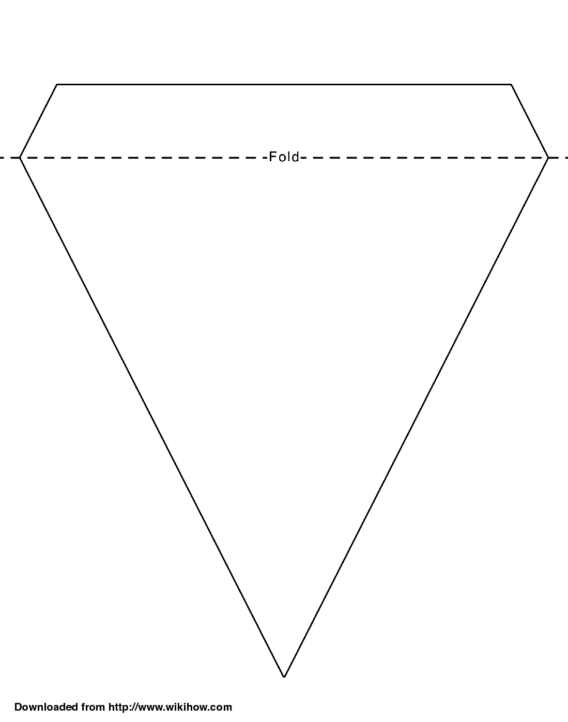
Maint – A4

